《机票预订系统详细设计说明书》

1、编写目的

在前一阶段（总体设计说明书）中，已解决了实现该系统需求的程序模块设计问题。包括如何把该系统划分成若干个模块、决定各个模块之间的接口、模块之间传递的信息，以及数据结构、模块结构的设计等。在以下的详细设计报告中将对在本阶段对系统所做的所有详细设计进行说明。

在本阶段中，确定应该如何具体地实现所要求的系统，从而在编码阶段可以把这个描述直接翻译成用具体的程序语言书写的程序。主要的工作有：根据在《需求分析说明书》中所描述的数据、功能、运行、性能需求，并依照《总体设计说明书》所确定的处理流程、总体结构和模块外部设计，设计软件系统的结构设计、逐个模块的程序描述（包括各模块的功能、性能、输入、输出、算法、程序逻辑、接口等等）。

1. 接受：旅客信息及取票通知和账单；
2. 输出：取票通知和账单和机票；
3. 网络输出和加密，输入和解密；
4. 分辨信息的种类并采取相应的处理步骤；
5. 判断信息的正误并采取相应的处理步骤；
6. 进行数据库的查询、修改工作；
7. 接受并判断错误，输出相应的出错信息。

我们将机票预订系统分为五个主要模块，分别为：订票模块，用户注册登录管理模块，航空管理系统，数据库模块，取票模块。

**以下我为大家介绍以下数据库模块的详细设计。**

2、数据库模块详细设计

**2.1数据库设计**

**（1）概述**

数据库设计就是要根据数据的不同用途、使用要求、统计渠道、安全保密性等，来决定数据的整体存储形式，即决定数据的结构、类别、载体、组织方式、保密等级等一系列的问题。本系统的数据库表设计如表2-7和表a、表b、表c、表d所示。

**（2）功能**

本系统的数据库表设计如表2-1和表a、表b、表c、表d所示。

**表2-1 数据库概况**

|  |  |  |
| --- | --- | --- |
| 表名 | 中文表名 | 内容或作用 |
| 表a | 航班班次表 | 保存了所有从本地起飞的班机信息，在定位前先查寻座位空数，在定位后将修改座位空数。 |
| 表b | 订位信息表 | 保存了已定位信息，在旅客领票过程时将用到此表，领票后修改是否领票域 |
| 表c | 账单信息/旅客资料表 | 保存了已定位的旅客信息资料，主要用于领票时将旅客信息一同返回。 |
| 表d | 机位信息表 | 保存了各班机各机位定票状况，主要用于定票时确定旅客机位，并返回。 |

**表a 航班班次表**

|  |  |  |  |  |  |
| --- | --- | --- | --- | --- | --- |
| 字段名 | 数据类型 | 长度 | 可否空 | 注 | 含意 |
| 航班号 | String | 6 | 不可 | 主键为航班号 | 航班号 |
| 起飞日期/时间 | Date/Time | 12 | 不可 |  | 起飞日期和时间 |
| 飞行目的地 | String | 10 | 不可 |  | 飞行目的地 |
| 座位空数 | Integer | 4 | 不可 |  | 座位空数 |
| 商务仓票价 | Integer | 4 | 不可 |  | 商务仓票价 |
| 经济仓票价 | Integer | 4 | 不可 |  | 经济仓票价 |

**表b 定位信息表**

|  |  |  |  |  |  |
| --- | --- | --- | --- | --- | --- |
| 字段名 | 数据类型 | 长度 | 可否空 | 注 | 含意 |
| 航班号 | String | 6 | 不可 | 外部主键为航班号 | 航班号 |
| 帐单号 | String | 8 | 不可 | 主键为帐单号 | 帐单号 |
| 是否领票 | Logical |  | 不可 |  | 是否领票 |

**表c 帐单信息/旅客资料表**

|  |  |  |  |  |  |
| --- | --- | --- | --- | --- | --- |
| 字段名 | 数据类型 | 长度 | 可否空 | 注 | 含意 |
| 帐单号 | Long Integer | 8 | 不可 | 外部主键为帐单号 | 帐单号 |
| 旅客姓名 | String | 8 | 不可 |  | 旅客姓名 |
| 旅客性别 | Char | 4 | 可 |  | 旅客性别 |
| 旅客身份证号 | Long Integer | 18 | 不可 | 主键为旅客身份证号 | 旅客身份证号 |
| 工作单位 | String | 20 | 可 |  | 工作单位 |

**表d 机位信息表**

|  |  |  |  |  |  |
| --- | --- | --- | --- | --- | --- |
| 字段名 | 数据类型 | 长度 | 可否空 | 注 | 含意 |
| 班机号 | String | 6 | 不可 | 外部主键为班机号 | 班机号 |
| 机位信息 | String | 20 | 不可 |  | 机位信息 |

**2.2编码设计**

编码就是以数后字符来代表各种客观实体。一个良好的编码系统可以减少对信息进行重复采集、加工、存储的情况，最大限度地消除因对信息的命名、描述、分类不一致而造成的误解和分歧，减少一名多物、一物多名等混乱现象。

**1）航班代码设计**

以国内航班为例，航班号的编排是由航空公司的两字代码加4位数字组成，四位数字的第一位代表航空公司的基地所在地区，第二位代表航班基地外终点所在地区，其中数字1代表华北、2为西北、3为华南、4为西南、5为华东、6为东北、8为厦门、9为新疆，第三、第四位表示航班的序号，单数表示由基地出发向外飞的航班，双数表示飞回基地的回程航班。国际航班号的编排，是由航空公司代码加3位数字组成。第一位数字表示航空公司，后两位为航班序号，与国内航班号相同的是单数为去程，双数为回程。例如MU508，由东京飞往北京，是中国东方航空公司承运的回程航班。其代码设计如图2-2、图2-3所示。

基地所在地区

终点所在地区

航班的序号

**图2-2 国内航班代码设计图**

航班序号

航空公司

**图2-3 国际航班代码设计图**

**2）座位编码和机票号设计**

座位编码和机票号一致，由机内座位号和航班代码组成，如图2-4所示。

机内座位号

航班代码

**图2-4 座位编码和机票号代码设计图**

**2.3系统的I/O设计**

I/O设计的内容很广泛，主要包括I/O方式的设计、时间的设计、地点的设计、信息介质化的设计及最终界面的设计。

在I/O方式设计方面，常见的输入方式有：键盘输入，模/数、数/模输入，网络传送，磁盘/光盘读入等几种形式。在输入方面，对于键盘、鼠标的输入，可用VISUAL C++的标准输入/输出，对输入进行处理。常见的输出方式有：网络传递，磁盘传递，终端设备。终端设备包括显示器、打印机、绘图仪等。在输出方面，打印机的连接及使用，也可用VISUAL C++的标准输入/输出对其进行处理。在网络传输部分，在网络硬件部分，为了实现高速传输，将使用高速ATM。

I/O设计的主要内容如表2-5到表2-8所示。

**表2-5 I/O设计输入数据格式：**

|  |  |  |
| --- | --- | --- |
| 旅客输入 | 旅客姓名 | String |
| 旅客性别 | Char |
| 身份证号码 | Long Integer |
| 工作单位 | String |
| 预定票数 | Integer |
| 舱位等级 | String |
| 目的地 | String |
| 航空公司输入 | 航班号 | String |
| 终点站 | String |
| 起飞时间 | Date/Time |

**表2-6 I/O设计输入举例**

|  |  |  |
| --- | --- | --- |
| 旅客输入 | 旅客姓名 | 张三 |
| 旅客性别 | M |
| 身份证号码 | 221133199909992220 |
| 工作单位 | 大兴对外贸易公司 |
| 预定票数 | 1 |
| 舱位等级 | 经济舱 |
| 目的地 | 上海 |
| 航空公司输入 | 航班号 | NF1001 |
| 终点站 | 上海 |
| 起飞时间 | 2007-02-02/20：10 |

**表2-7 I/O设计输出数据格式**

|  |  |  |
| --- | --- | --- |
| 机票信息 | 航班号 | String |
| 目的地 | String |
| 起飞时间 | Date/Time |
| 旅客姓名 | String |
| 旅客性别 | Char |
| 身份证号码 | String |
| 座位号 | String |
| 帐单信息 | 帐单号 | Long Integer |
| 旅客姓名 | String |
| 身份证号码 | String |
| 航班号 | String |
| 起飞时间 | Date/Time |
| 目的地 | String |

**表2-8 I/O设计输出举例**

|  |  |  |
| --- | --- | --- |
| 机票信息 | 航班号 | NF1001 |
| 目的地 | 上海 |
| 起飞时间 | 2007-02-02/20：10 |
| 旅客姓名 | 张三 |
| 旅客性别 | M |
| 身份证号码 | 221133199909992220 |
| 座位号 | B024 |
| 帐单信息 | 帐单号 | 10000011 |
| 旅客姓名 | 张三 |
| 身份证号码 | 221133199909992220 |
| 航班号 | NF1001 |
| 起飞时间 | 1999-02-02/20：10 |
| 目的地 | 上海 |

**3.5 人机界面设计**

**在用户界面部分，根据需求分析的结果，用户需要一个用户友善界面。在界面设计上，应做到简单明了，易于操作，并且要注意到界面的布局，应突出的显示重要以及出错信息。外观上也要做到合理化，考虑到用户多对WINDOWS风格较熟悉，应尽量向这一方向靠拢。**

**总的来说，系统的用户界面应作到可靠性、简单性、易学习和使用**

**在本系统的人机界面设计中，主要有四方面的界面。一是旅客进行航班班次查询的输入输出界面，如图2-9和图2-10所示。二是航空公司进行旅客信息查询的输入输出界面，如图2-11和图2-12所示。三是旅客自己在电脑上进行订票操作的界面，如图2-13所示。四是旅客自己在电脑上进行退票操作的界面，如图2-14所示。**

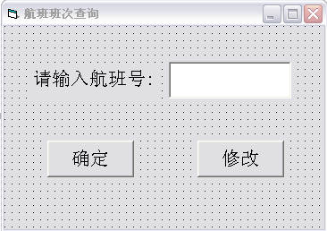

**图2-9 航班班次查询输入界面**

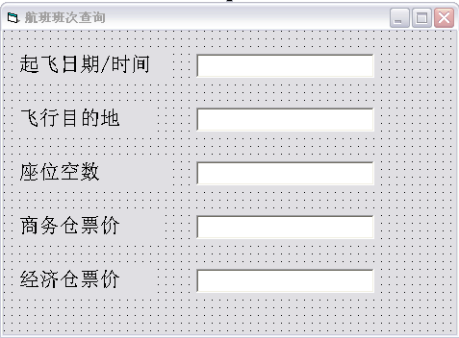

**图2-10 航班班次查询输出界面**

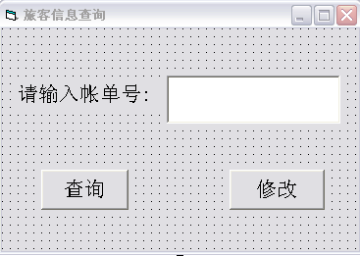

**图2-11 旅客信息查询输入界面**

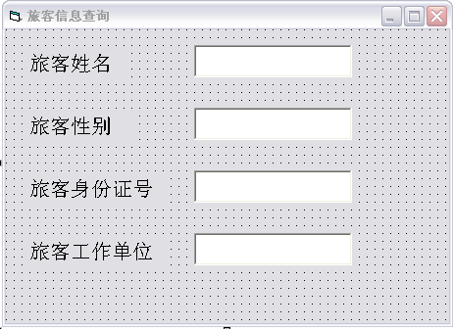

**图2-12 旅客信息查询输出界面**

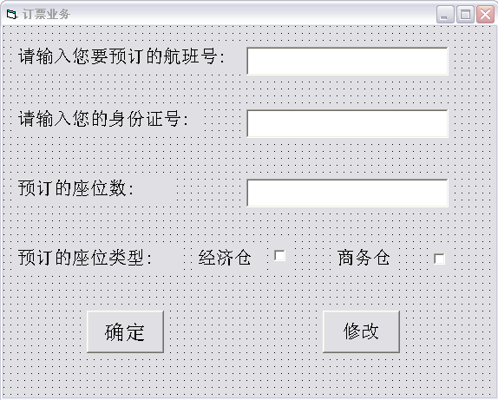

**图2-13 订票业务界面**

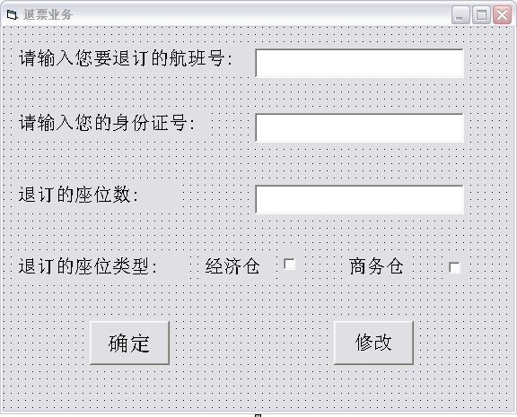

**图2-14 退票业务界面**

**4、主要算法**

**4.1查询功能**

**1）功能描述**

用户可以通过此模块进行航班信息的查询操作，还有个人信息的注册和修改等，同时还可以进行航班的查询（注：管理员除此之外还可以进行航班的增删以及修改。对于航班的查询，可以按照下面的几种方式进行：

1. 查询全部班次
2. 按班次查询
3. 按时间查询

默认情况下进入系统是不需要进行登录的，权限是普通用户权限，此时只能进行航班查询操作，班次查询模块中扩展操作按钮默认是灰色的，表示此时权限不够，需要管理员身份登录才能进行相应的操作。当我们以管理员登录系统时，扩展操作按钮此时可以应用。

**2）主要算法**

【查询全部】按钮触发处理：从数据库相应的表中检索出所有的班次。

【班次】首先在界面初始化的时候就预先检索出所有班次。默认情况下它的下拉菜单式不可用的，当选中班次按钮的时候才可以变得可用。下拉菜单中的项目为系统中现在又的航班编号。这样，登陆用户可以方便地选择相应的航班，查询相关的信息。

【时间】在初始化的时候就显示出系统时间。默认是不可用的，只有选中状态才可用。用户可以根据航班的时间进行查询。从数据库中检索出满足条件的项目，如果没有满足条件的选项，则显示为空。

**4.2添加功能**

**1）功能描述**

实现对航班的添加。当机场增加了航班时，可以通过此模块来对航班添加。

2）界面设计

在班次查询中点击展开按钮。点击【添加航班】

3）算法设计

从控件中取得各项的值，将信息插入数据库中相关的表中，其中班次为该表的主键，如果班次重复，则插入失败。如果插入成功，则提示用户插入成功。否则，提示出错信息。若插入成功，在班次的下拉菜单中更新相应的项目。

**4.3修该功能**

**1）功能描述**

实现对选中的航班的信息的修改。可以实现对相应班次的各项信息的修改，例如，座位状况，服务信息等，当然班次除外。此模块的操作需要管理员权限。

**2）界面设计**

现在班次中选择需要修改的班次，点击【修改航班】按钮：

**3）算法设计**

首先从班次的下拉菜单中取得班次编号，然后在从数据库中检索出相关的班次信息。在显示在控件中，用户可以修改相应的数据，点击【确定】按钮，则表示提交修改后的信息，如果更新成功则提示称重信息，否则提示出错原因。点击【取消】按钮则取消此次操作，返回主界面。

**5、测试计划**

首先对旅客及航班的信息进行录入，尽可能多的将网上的相关信息录入。然后打开查询功能，对数据库的功能进行验证，看是否可以检索到相关信息。